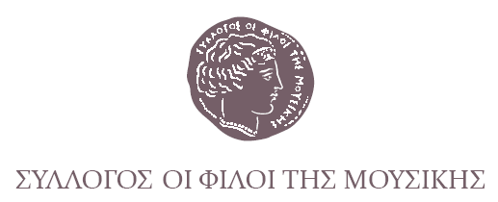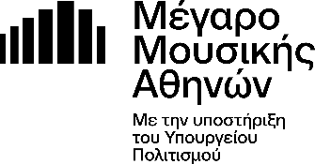
Αθήνα, 30 Οκτωβρίου 2026
ΣΥΛΛΟΓΟΣ ΟΙ ΦΙΛΟΙ ΤΗΣ ΜΟΥΣΙΚΗΣ
ΔΕΛΤΙΟ ΤΥΠΟΥ
«…μέλος ἐναρμόνιον θεολογίας…»

ΠΕΜΠΤΗ 26 ΝΟΕΜΒΡΙΟΥ, 20:30
ΑΙΘΟΥΣΑ ΧΡΗΣΤΟΣ ΛΑΜΠΡΑΚΗΣ

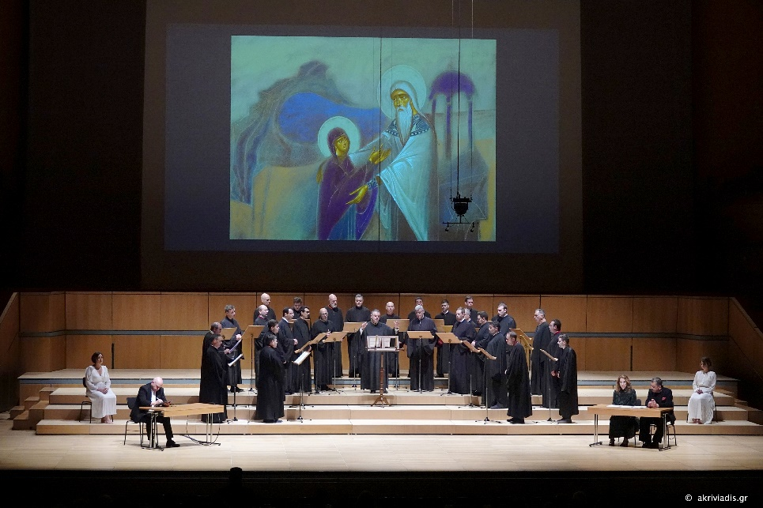

Την Πέμπτη 26 Νοεμβρίου στις 20:30 θα έχουμε την ευκαιρία να παρακολουθήσουμε μια μοναδική συναυλία βυζαντινής μουσικής. Οι Μαΐστορες της Ψαλτικής Τέχνης, υπό τη χοραρχία του Αχιλλέα Χαλδαιάκη, εμφανίζονται στην Αίθουσα Χρήστος Λαμπράκης του Μεγάρου Μουσικής Αθηνών, σε παραγωγή του Συλλόγου Οι Φίλοι της Μουσικής, προσεγγίζοντας δημιουργικά την υμνολογία των ακολουθιών της εορτής των αγίων Πατέρων.

Παράλληλα ο ζωγράφος Γιώργος Κόρδης εικονουργεί ζωντανά επί σκηνής, με ψηφιακή τεχνική και με άμεση προβολή στην οθόνη της αίθουσας.

Ξεχωριστή στιγμή της συναυλίας, η επίσημη παγκόσμια πρώτη ερμηνεία του «Συμβόλου της Πίστεως», το οποίο μελοποιήθηκε από τον μητροπολίτη Κορίνθου, Μάρκο (1ο μισό 15ου αι.) και εξηγήθηκε από τον Κωνσταντίνο Νικολακόπουλο: ένα εξαιρετικά ενδιαφέρον και ιστορικής σημασίας μουσικό κείμενο, καθώς συνιστά τη χρονολογικά πρώτη πλήρη μελοποίηση του «Συμβόλου της Πίστεως» στο χώρο της ανατολικής εκκλησιαστικής μουσικής παράδοσης. Στην

συναυλία συμμετέχουν ως Αναγνώστης ο Νικόλαος Χαλδαιάκης, και το Γυναικείο Ψαλτικό Σύνολο «Ουράνισμα», σε Διδασκαλία του Γρηγόρη Αναστασίου.

Χορός ψαλτών «Οι Μαΐστορες της Ψαλτικής Τέχνης»

ΧΟΡΑΡΧΗΣ
Αχιλλέας Χαλδαιάκης

ΕΙΚΟΝΟΓΡΑΦΟΣ
Γιώργος Κόρδης

ΑΝΑΓΝΩΣΤΗΣ
Νικόλαος Χαλδαιάκης

Συμμετέχει το Γυναικείο Ψαλτικό Σύνολο «Ουράνισμα»
ΔΙΔΑΣΚΑΛΙΑ
Γρηγόρης Αναστασίου

ΠΕΜΠΤΗ 26 ΝΟΕΜΒΡΙΟΥ, 20:30
ΑΙΘΟΥΣΑ ΧΡΗΣΤΟΣ ΛΑΜΠΡΑΚΗΣ

ΤΙΜΕΣ ΕΙΣΙΤΗΡΙΩΝ
€39, €35, €30, €25, €18, €12, €10 Εκπτωτικό
Ειδικές τιμές για ομαδικά εισιτήρια: 210 7282333

ΑΓΟΡΑ ΕΙΣΙΤΗΡΙΩΝ ON LINE
https://www.megaron.gr/event/melos-enarmonion-theologias-choros-psalton-oi-maistores-tis-psaltikis-technis/
και στα Ταμεία του Μεγάρου
ΜΕ ΤΗΝ ΠΑΡΑΚΛΗΣΗ ΤΗΣ ΔΗΜΟΣΙΕΥΣΗΣ
ΕΥΧΑΡΙΣΤΟΥΜΕ
Πληροφορίες για αυτό το δελτίο:
Μαριάννα Αναστασίου
Υπεύθυνη Επικοινωνίας και Συντονισμού Εκδηλώσεων
Μουσική Βιβλιοθήκη «Λίλιαν Βουδούρη»
Σύλλογος Οι Φίλοι της Μουσικής
στο Μέγαρο Μουσικής Αθηνών
Τ 210 7282771, manastasiou@megaron.gr
mmb.org.gr / sfm.gr

